Nr. 4-2013 Sæt sejl mod stjernerne

Fag: Fysik A
Udarbejdet af: Michael Bjerring Christiansen, Århus Statsgymnasium, juni 2015

Spørgsmål til artiklen

- Hvad er problemet med de nuværende rumfartøjer, og hvordan løses dette problem af rumfartøjer med solsejl?

- Beskriv kort de fysiske principper bag et solsejl.

- Hvad, mener du, er det mest bemærkelsesværdige ved rumfartøjet IKAROS?

- Hvilke fremtidige perspektiver kan der ligge i at bruge solsejl i nogle typer rummissioner?

Uddybende opgaver og spørgsmål
Fysiske data for IKAROS

Masse af sonde: 315 kg

Masse af solsejl: 2 kg

Areal af solsejl: 196 m²

Tykkelse af solsejl: 7,5 μm
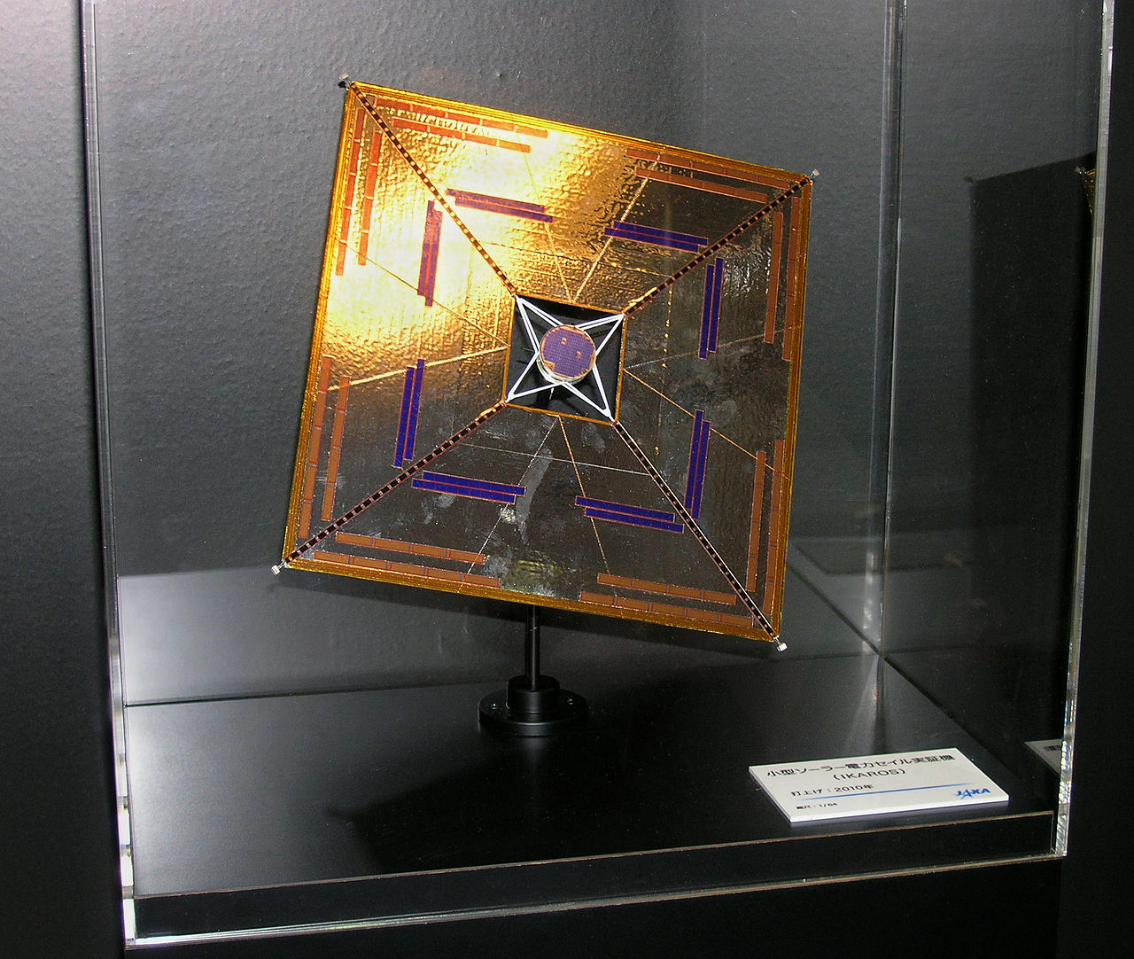
1:64 skalamodel af IKAROS rumfartøjet.

- Beregn IKAROS solsejlets volumen og kommenter resultatet. Beregn også solsejlets massefylde.

- I boksen Solsejl – lidt grundlæggende teori udledes formlen for kraften på et solsejl. Opskriv formlen og forklar hvilken antagelse der i første omgang gøres om solsejlets refleksionsevne? Er denne antagelse realistisk for IKAROS (de violette områder er solceller, se billedet herover)?

- Beregn kraften fra Solen på IKAROS i Jordens afstand fra Solen under antagelsen om, at solsejlet er et perfekt spejl. Kommenter resultatet.

- IKAROS rumfartøjets mål var planeten Venus, der jo ligger tættere på Solen, end Jorden gør. Man kunne nemt synes, at et solsejl kun kunne bringe et rumfartøj længere væk fra Solen. Forklar, med udgangspunkt i de to figurer herunder, at man faktisk godt kan bringe et rumfartøj med solsejl tættere på Solen.

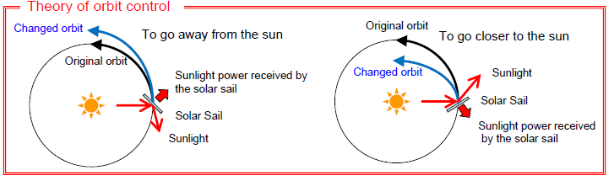
Ref.: https://farawayworlds.wordpress.com/category/raumfahrt/

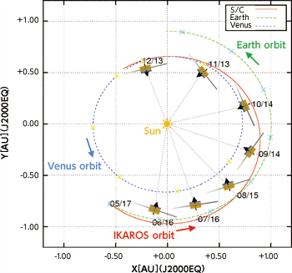
Ref.: http://www.isas.jaxa.jp/e/forefront/2011/tsuda/02.shtml

I de følgende spørgsmål ser vi nærmere på udledningen af formlen for kraften på et solsejl.

- Argumenter for at kraften på solsejlet ifølge Newtons 2. lov kan skrives som $F=\frac{∆p}{∆t}=\frac{2p}{∆t}$. Bemærk, at lille p betegner bevægelsesmængden (impulsen), mens store P betegner effekten. (Symbolet lille p bruges også som symbol for trykket. Det er forvirrende, men artiklens forfatter har heldigvis undladt at skrive symbolet for tryk i boksen, så p betegner overalt i artiklen bevægelsesmængden.)

- Indsæt formlen for fotonernes bevægelsesmængde i formlen for kraften på solsejlet og udnyt at effekten $P=\frac{∆E}{∆t}$. Udnyt endelig, at strålingsintensiteten $I=\frac{P}{A}$ til at nå frem til den ønskede formel for kraften på solsejlet.

- Vis, at den kinetiske energi for et legeme med massen, m, og bevægelsesmængden, p, kan skrives på formen $E_{kin}=\frac{p^{2}}{2∙m}$.

- Kig på figuren herunder fra artiklen og argumenter for at bevægelsesmængden er bevaret (impulsbevarelse) i stødet.

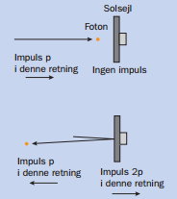

- Er energien bevaret i stødet? Og kan en eventuel manglende energibevarelse forklares ved at noget af energien går tabt i form af opvarmning af solsejlet under stødet?

- Hvis du har svaret korrekt på det foregående spørgsmål, har du nu indset, at der er et problem med energibevarelsen. Det er dog ikke en fejl, der normalt har nogen betydning. Energi- og bevægelsesmængdebevarelse kan opnås, hvis den reflekterede foton har en lidt lavere bevægelsesmængde, $p^{,}$, (fotonen mister altså en smule energi) mens bevægelsesmængden af solsejlet bliver $p_{sejl}=p+p^{,}$. Opstil formlen for energibevarelse og vis, den kan skrives som $\frac{p_{sejl}^{2}}{2∙m∙c}=p-p^{,}$, hvor m er rumfartøjets masse.

- For at kunne opskrive en formel for sammenhængen mellem solsejlets bevægelsesmængde og den indkomne fotons bevægelsesmængde skal $p^{,}$ elimineres. Kombiner de to formler i foregående spørgsmål til at eliminere $p^{,}$ og vis, at følgende ligning gælder: $\frac{1}{2∙m∙c}∙p_{sejl}^{2}+p_{sejl}-2∙p=0.$

- Løs ligningen og vis, at den positive løsning kan skrives som $p_{sejl}=m∙c\left(\sqrt{1+\frac{4}{m∙c}∙p}-1\right)$. Forklar, hvorfor vi kan smide den negative løsning væk. Hvis artiklens udledning er tilnærmelsesvis korrekt, skal højresiden i formlen være omtrent lig med $2∙p$. Det er ikke umiddelbart indlysende – forklaring følger!

- En grøn foton har en energi på omkring 3,75⋅10⁻¹⁹ J. Beregn fotonens bevægelsesmængde og udregn $\frac{4}{m∙c}∙p$, hvor IKAROS’ masse indsættes. Er tallet stort eller lille?

- I matematik kan man vise, at $\sqrt{1+ε}≈1+\frac{1}{2}∙ε$, hvis ε er et positivt tal, som er meget mindre end 1. Jo tættere ε er på 0, desto bedre passer formlen. I formlen for $p_{sejl}$ indgår netop sådan en kvadratrod. Udnyt den matematiske tilnærmelse til at vise, at $p_{sejl}≃2∙p$.

- Tager man et led mere med i den matematiske tilnærmelse bliver formlen $\sqrt{1+ε}≈1+\frac{1}{2}∙ε-\frac{1}{8}∙ε^{2}$. Da det næste led er negativt, betyder det, at $p_{sejl}$ er lidt mindre end $2∙p$, præcist som forventet. Vis, at formlen for $p_{sejl}$ nu kan skrives som $p_{sejl}=2∙p-\frac{2}{m∙c}∙p^{2}$. Har korrektionsleddet nogen som helst praktisk betydning?

Perspektiverende opgaver og spørgsmål

- I artiklen nævnes muligheden for at rejse ud af solsystemet ved hjælp af et rumfartøj udstyret med et solsejl. I opgave M25 (Solsejlads) i Opgaver i Fysik A-niveau, 2013, behandles denne problemstilling. Regn spørgsmål a) til c) i den opgave. Spørgsmål d) har du allerede lavet ved at besvare de foregående spørgsmål.

- Opgave M25 viser kun, at det er muligt at have en positiv acceleration (væk fra Solen) i Jordens afstand fra Solen, men efterhånden som rumfartøjet fjerner sig fra Solen falder strålingens intensitet jo. Så spørgsmålet er om accelerationen vil blive ved med at være positiv, hvis sollyset hele tiden rammer vinkelret ind på solsejlet. Argumenter for at den samlede kraft på rumfartøjer kan skrives som $F=\frac{2∙I_{0}∙R_{sol}^{2}A}{c∙r^{2}}-\frac{G∙M_{sol}∙m}{r^{2}}$, hvor $I_{0}$ er strålingsintensiteten ved Solens overflade, $R_{sol}$ og $M_{sol}$ er henholdsvis Solens radius og masse, G er gravitationskonstanten, m er rumfartøjets masse og r er afstanden mellem Solen og rumfartøjet. Argumenter for, at hvis den samlede kraft er positiv i én afstand fra Solen, vil den altid være det, hvis ikke sejlets vinkel i forhold til Solen ændres. Er accelerationen i denne bevægelse konstant?

- For at øge accelerationen er det blevet foreslået at lave en såkaldt laserelevator. Metoden er skitseret i figuren herunder. Forklar kort princippet bag og overvej fordele og eventuelle problemer ved denne metode.

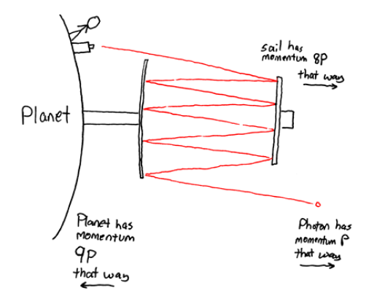
Ref.: http://blog.xkcd.com/2008/02/15/the-laser-elevator/

- Undersøg, hvordan det er gået med NASAs Sunjammer projekt og Planetary Societys LightSail projekt (se en video om sidstnævnte projekt her). Diskuter nogle af de udfordringer, der ligger i projekter af denne type.

Eksamensopgaver med relevans
Opgaver i fysik A-niveau, Fysikforlaget, 2013, M24 Komethale
Opgaver i fysik A-niveau, Fysikforlaget, 2013, M25 Solsejlads

Til læreren
I nogle af de perspektiverende opgaver ligger der et helt studieretningsprojekt for en dygtig elev, der kan gå ind og modellere en rejse ud af solsystemet under forskellige antagelser.
Science fiction forfatteren Arthur C. Clarke har skrevet novellen ”The Wind from the Sun” om solsejlads (findes også under titlen sunjammer).

Relateret materiale

En søgning på ikaros spacecraft, sunjammer samt lightsail leder frem til en masse interessante sider og videoer.

Robert L. Forward har i flere artikler beskrevet muligheden for interstellare rejser ved hjælp af forskellige typer af solsejl.

Robert L. Forward, Roundtrip Interstellar Travel Using Laser-Pushed Lightsails, Jour. Spacecraft & Rockets, vol. 21, 1984, s. 187-195.

Robert L. Forward, Starwisp: An Ultra-Light Interstellar Probe, Jour. Spacecraft & Rockets, vol. 22, 1985, s. 345-350.

Se også

Geoffrey A. Landis’ rapport fra 1999, Advanced Solar- and Laser-pushed Lightsail Concepts

James Benfords artikel fra 2011, Starship Sails Propelled by Cost-optimized Directed Energy

